Задание для 3 класса (8лет) по слушанию музыки. Пятница 16. 40 -18.20.
- Арутюнян Нонна
- Ермаков Максим
- Каптур Екатерина
- Каширина Анастасия
- Кутлумаметова Эвелина
- Машенцова Лидия
- Мякишев Константин
- Рубцова Ангелина
- Салацкая Любовь
- Чухин Никита
Урок 1 .2 четверть. Опера. История возникновения. 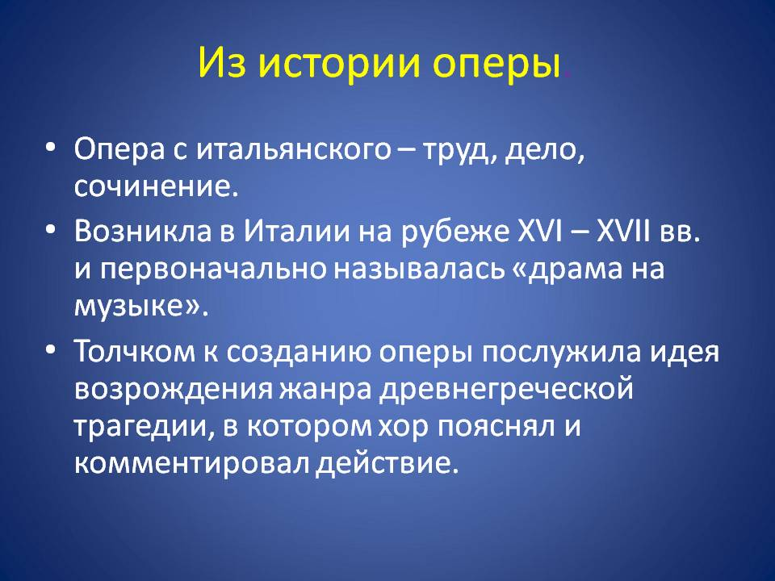
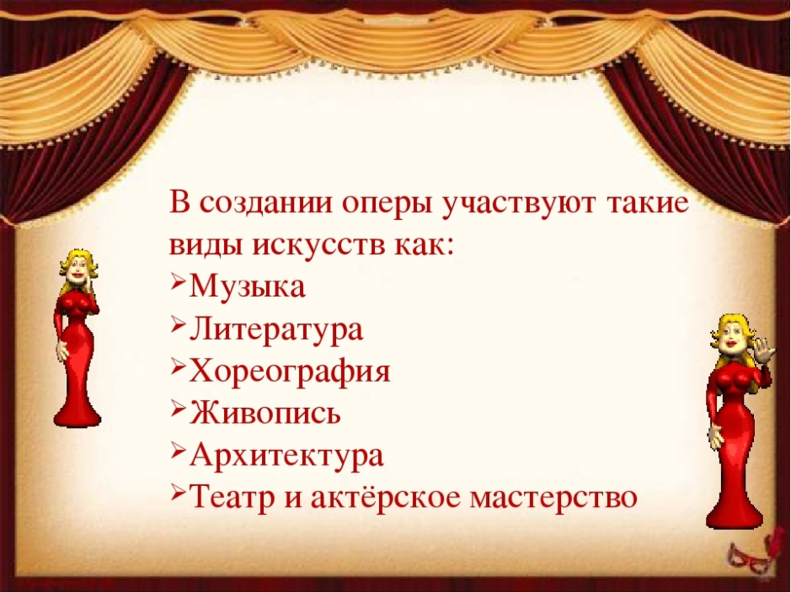
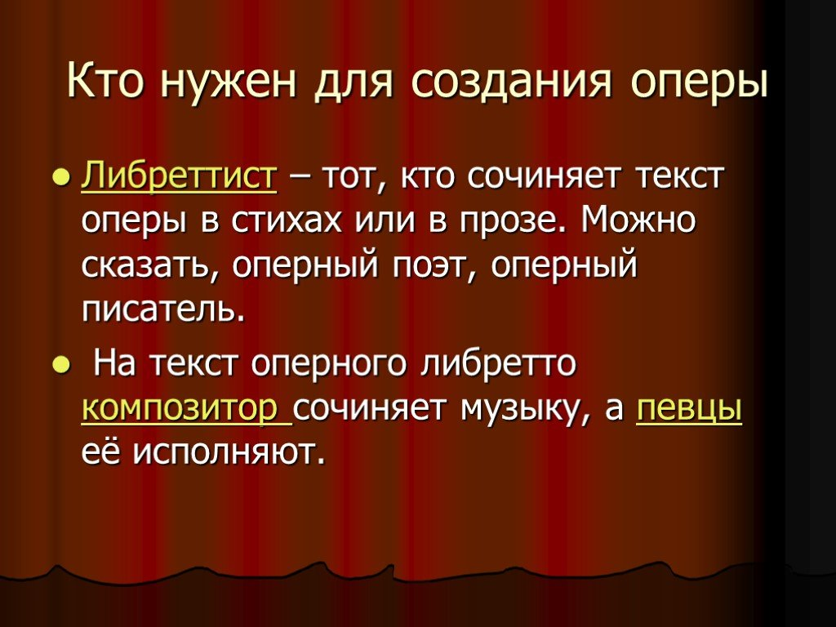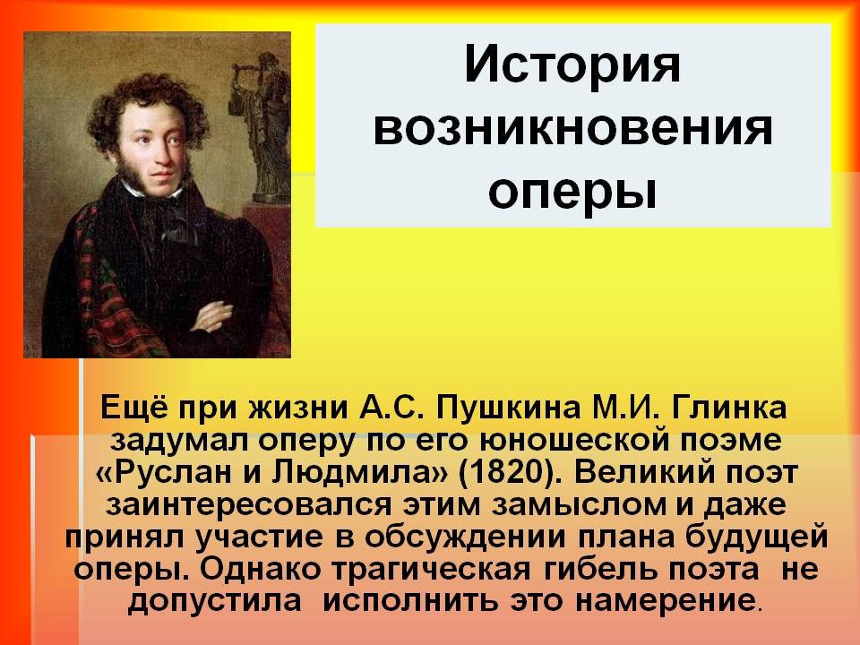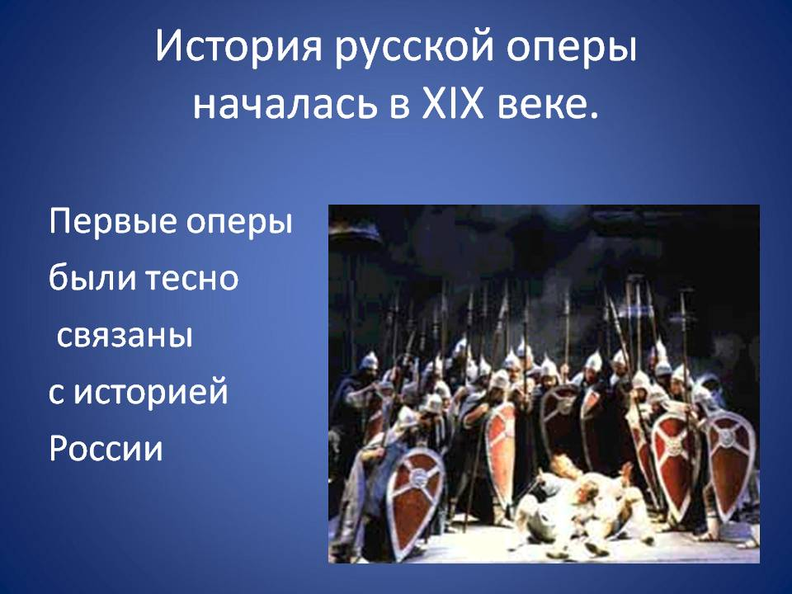

Домашнее задание:
- Переписать и выучить тему.
Задание выполнить и прислать на электронную почту
tabolina231271@mail.ru или ВК не позднее 20 ноября до 17.00.

